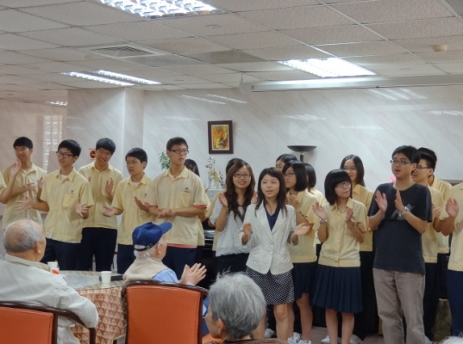
生命「能」源－－用行動關懷生命

生命教育是一門關切人類從出生到死亡的課題，生命的新生，經常是受祝福與期待的；而生命的退去，卻又是人們擔憂與迴避的。即便如此，我們仍需面對它、瞭解它，因為有一天身邊的人，甚至自己，都終將老去；也藉由面對與瞭解，我們才得以學習與衰退中的生命相處，甚至自處。
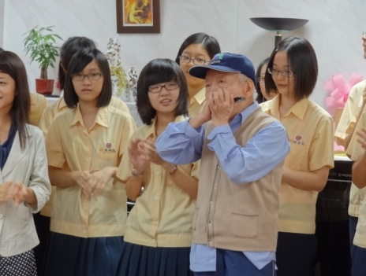
對於活力充沛的青春期孩子們而言，談及「衰退」是何等遙遠與難以想像。輔導室為提升學生對於老年人的認識、尊重與關懷，結合家長（楊宙雲女士）與社區資源（文山區），帶領高一愛同學至兆如老人安養中心，進行生命教育之服務學習。席間，讓再興學子們透過表演與互動式活動，體驗老年、認識老年，進而學習如何與老人家相處，以具體行動關懷老年人，以達生命教育知行合一之教育目的。
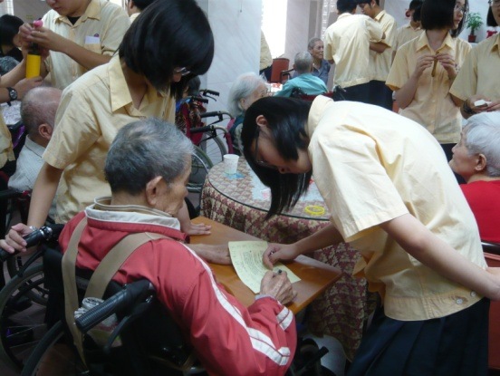
這一天，7月22日（五），再興學子的服務學習日。提早抵達安養中心的同學們，發現已經有老爺爺、老奶奶引領企盼地到場等候，彷彿在等候不知何時掉下的驚喜一般，甚至有爺爺迫不及待地加入同學們的彩排行列。儘管首次服務的同學們難免帶著幾分靦腆與生澀，老爺爺、老奶奶還是十分開心，對老年人而言，像這樣與孩子們相聚的歡樂時刻，不知道是多久以前的事了！同學們以耳熟能詳的國台語歌曲表演，與30多位爺爺奶奶同歡，交織跨世代的「甜蜜蜜」與「小城故事」，更有爺爺即興地口琴表演！同學這才體悟：「原來，老人家歡喜的只是一份簡單的陪伴！」。
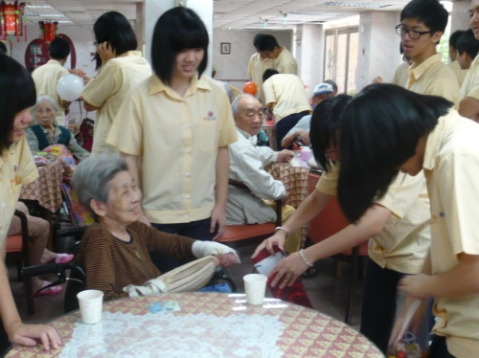
近年來在教育單位與社福機構的宣導下，「珍惜生命」、「尊重生命」、「關懷生命」儼然不再是陌生的口號，可是經由第一線的實際接觸，同學們才瞭解原來自己與老人家的心理距離有多麼的遙遠！闖關活動的第一關，讓同學學習與老人家聊天，並聆聽生命故事，讓同學親身經營跨世代的溝通與陪伴；闖關活動的第二關，透過簡單的肢體反應活動與老人家互動。活動設計中，三層次的服務學習寓意穿梭其間：
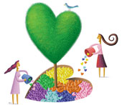
一、「認識！」認知瞭解人類老化的具體徵狀是同理心的基石。動作開始遲緩、語言開始簡單而不流暢、自信心也隨之衰弱，一幕幕的老化真實景象，遠遠超過並衝擊著學生對衰退生命的耳聞與想像。
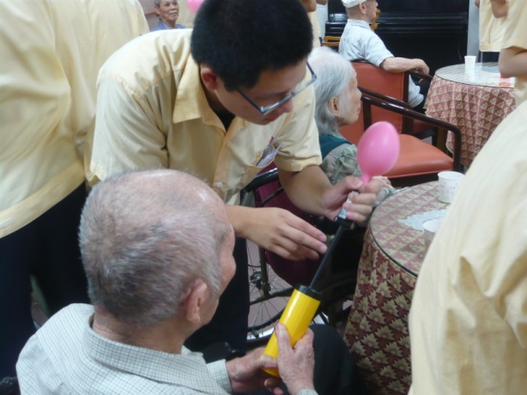
二、「行動！」同理理解之餘，希望同學能行動、能實踐，探索老人家感興趣的話題、老人家的視野，調整出與老人家步調協調的行動模式，學習鼓勵老人家的自主與自信，讓這門敬老的相處之道真正地落實於生活當中。
三、「省思！」學生從「及人之老」－－與安養院老人家的認識與互動中，反思「老吾老」－－平常如何與家中長輩相處，並期許自己可為老年人與社會弱勢貢獻溫暖力量。這一個反思就是一個轉變的起點，一個讓他們更懂得尊重與關懷老年人的起點。
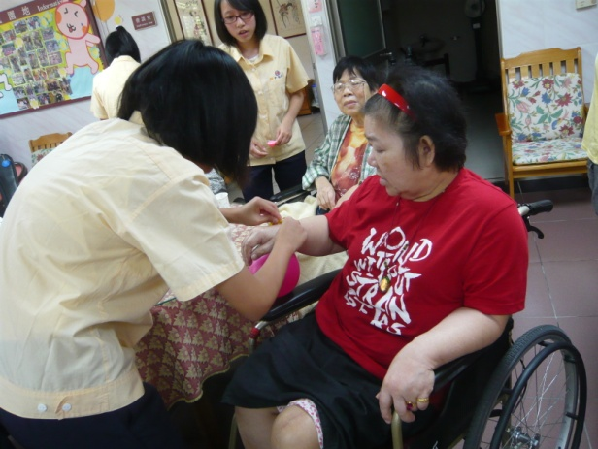
從活動開始看著同學從不知道如何與老人家開啟話題，對於老人家沉默反應的摸不著頭緒，到活動尾聲與老人家的暢談合照。最近距離的內心觸動與行動，無非是同學最深刻的生命教材，也無疑是同學生具體而微的能量脈動。
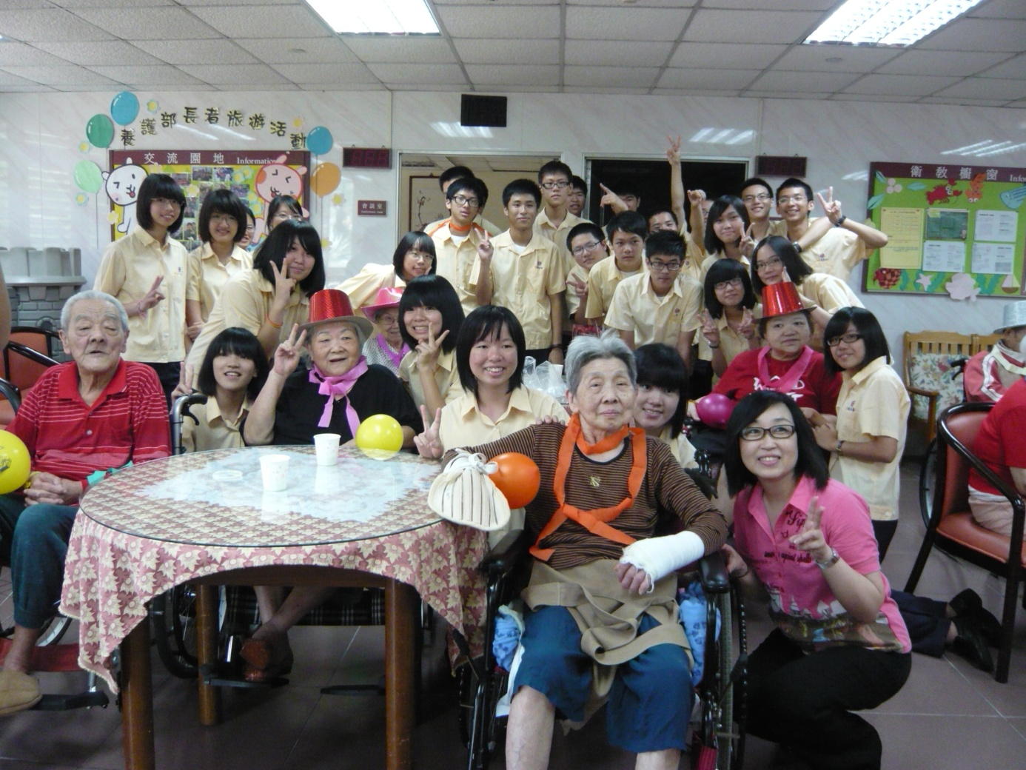
有感生命教育對同學生命觀與品德行為的重要性與必需性，學校將於新學年度推動以生命教育為主軸的學校本位課程，培養學生在生命中「人與己」、「人與人」、「人與自然」的關係中健康且完整的身心成長，同時，亦發展服務學習社團，期望培育再興學子成為有品格、有作為的全人青年。

